Министерство науки и высшего образования Российской Федерации

ФГБОУ ВО «Марийский государственный университет»

Институт цифровых технологий

Физико-математический факультет

Отчет по дисциплине «Технология разработки программного обеспечения»

Диаграмма декомпозиции в нотации DFD 1-ого уровня информационной системы колледжа

Выполнил: студент гр. И-32

Медведев Н.Е.

Проверил: преподаватель

Забродин Д.В.

Йошкар-Ола

2025

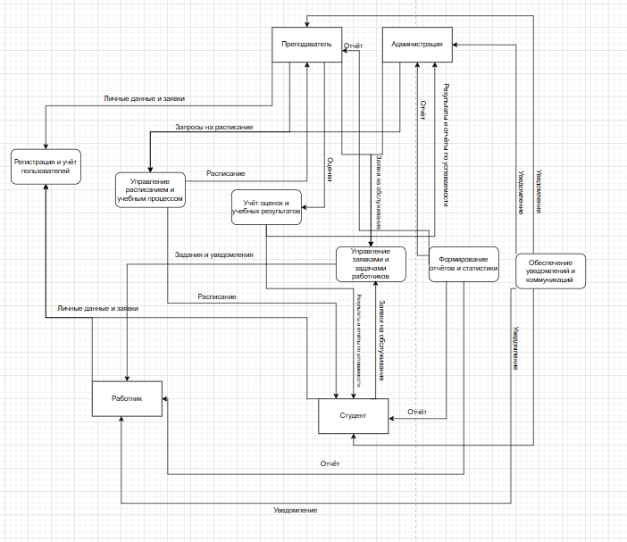

Рисунок 1 – Диаграмма декомпозиции в нотации DFD 1-ого уровня информационной системы колледжа

Процессы:

1. Регистрация и учёт пользователей (студенты, преподаватели, работники);
2. Управление расписанием и учебным процессом;
3. Учёт оценок и учебных результатов;
4. Управление заявками и задачами работников (техническое обслуживание, ремонты и т.п.);
5. Формирование отчётов и статистики;
6. Обеспечение уведомлений и коммуникаций.

Потоки данных:

1. Студенты/Преподаватели/Работники –> Регистрация и учёт пользователей: Личные данные и заявки;
2. Преподаватели/Администрация –> Управление расписанием: Запросы на расписание;
3. Управление расписанием –> Студенты/Преподаватели: Расписание;
4. Преподаватели –> Учёт оценок и учебных результатов: Оценки;
5. Учёт оценок и учебных результатов –> Студенты/ Администрация: Результаты и отчёты по успеваемости;
6. Студенты/Преподаватели/ Администрация –> Управление заявками и задачами работников: Заявки на обслуживание;
7. Управление заявками и задачами работников –> Работники: Задания и уведомления;
8. Формирование отчётов и статистики –> Студенты/Преподаватели/Работники/Администрация: Отчёты;
9. Обеспечение уведомлений и коммуникаций –> Студенты/Преподаватели/Работники/Администрация: Уведомления.